

**Ensemble on peux faire mieux**

**Fiche de travail N :(1 )**

Nom : _________________ Classe : (4A+B) Date : _______________

**Objectif savoir le vocabulaire de la leçon**

|  |
| --- |
| **Un ordinateur / papa est faché./ la fille est gentille. / Elle est méchante. /**  **tu es stupide .** |

 **papa est fache ____________**

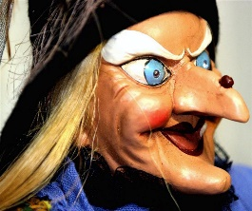  **___________elle est mechante ________________**

  **_______tu es stupide ____**

 **__________la fille est gentille____**

**___ordinateur______________**